Dienstleistungen
- Um welche Art der Dienstleistung handelt es sich?....................................................
- Wo befindet sich die Kundin?............................................................................
- Ist es heute üblich in einen Kosmetiksalon zu gehen?...........................................
........................................................................................................................
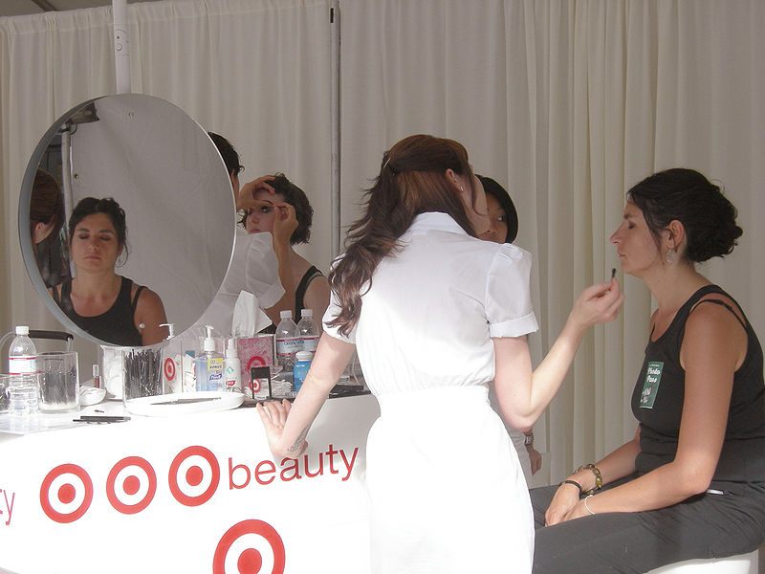
- Beschreibe das Bild Anhand der folgenden Punkte
- Platz
- Leute
- Aktivitäten
- Farben/Licht
- Atmosphäre
- Sonstiges

- Benenne die folgenden Dienstleistungen:
1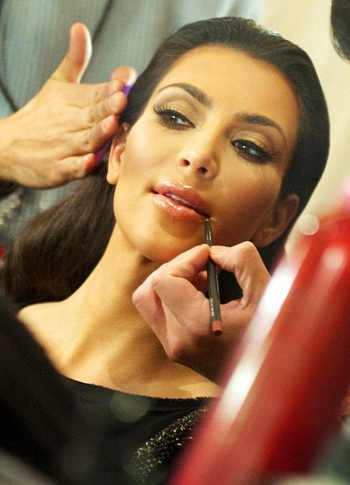2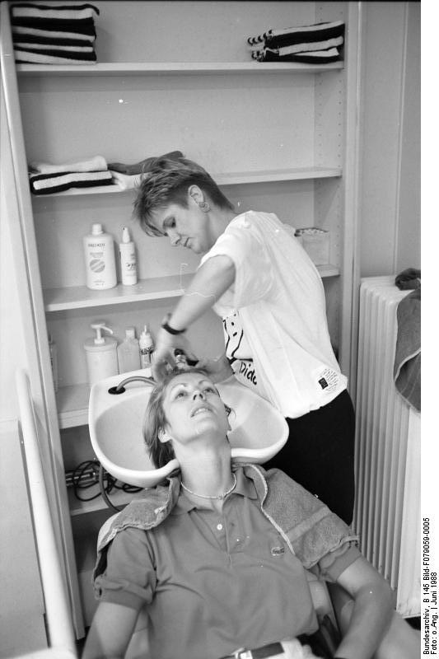3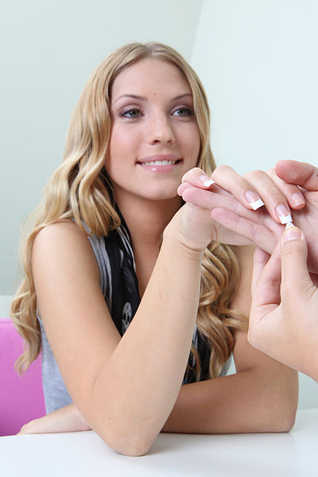
............................... ............................................. ...................................
4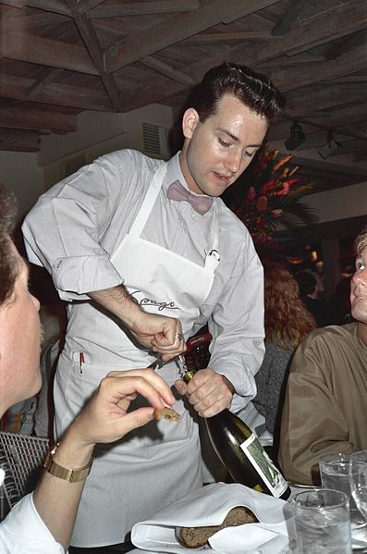 5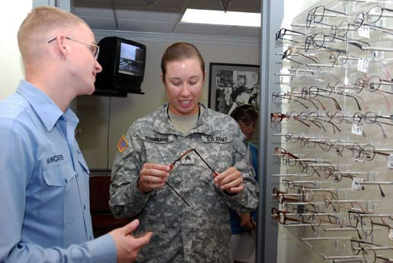
.............................................. ..............................................................
6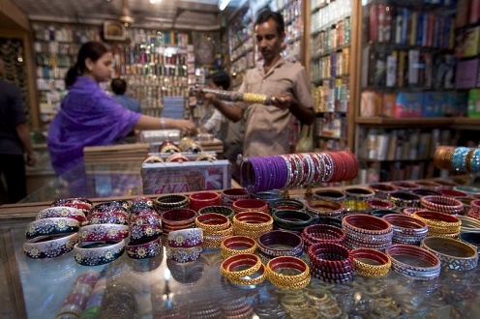
............................................
- Beantworte die Fragen:
- Wie oft gehst du zum Friseur, in den Kosmetiksalon, in die Optik?
.............................................................................................................
- Sollen auch die Männer den Kosmetiksalon besuchen? Warum, warum nicht?
...............................................................................................................................................................................................................................
- Welche anderen Dienstleistungen benutzt du? Wie oft gehst du zur Post?
................................................................................................................................................................................................................................
- Welche Dienstleistungen findet man in den großen Einkaufszentren?
................................................................................................................................................................................................................................
- Welche Dienstleistungen findet man in deiner Stadt?
................................................................................................................................................................................................................................

- Übersetze:
Die Reinigung |  | Der Tischler
Die Reparaturwerkstatt |  | Der Schumacher
Die Apotheke |  | Der Schneider
Die Waschanlage |  | Der Maler

- Was kann man dank der Post erhalten/oder abschicken?
……………………………………………………………………………………………………………………………………………….
- Wenn wir dringend Geld brauchen, nützen wir mehr als früher die Dienste ……………………….aus.
- Wenn wir krank sind nützen wir die Dienste ........................ aus.
- Bei der Renovierung der Wohnung müssen wir oft die Dienste................................ausnützen.

výsledky:
Die Reinigung | čístírna | Der Tischler | truhlář
Die Reparaturwerkstatt | opravna | Der Schumacher | obuvník
Die Apotheke | lékárna | Der Schneider | Krejčí
Die Waschanlage | prádelna | Der Maler | malíř

zdroje:

NEZNÁMÝ. wikipedia.de [online]. [cit. 28.5.2013]. Dostupný na WWW: http://commons.wikimedia.org/wiki/File:Bumbershoot_2007_beauty_carts_02.jpg?uselang=de
NEZNÁMÝ. wikipedia.de [online]. [cit. 28.5.2013]. Dostupný na WWW: http://commons.wikimedia.org/wiki/File:Kim_Kardashian_2010.jpg?uselang=de
NEZNÁMÝ. wikipedia.de [online]. [cit. 28.5.2013]. Dostupný na WWW: http://commons.wikimedia.org/wiki/File:Bundesarchiv_B_145_Bild-F079059-0005,_Bonn,_Frisiersalon.jpg?uselang=de
NEZNÁMÝ. wikipedia.de [online]. [cit. 28.5.2013]. Dostupný na WWW: http://commons.wikimedia.org/wiki/File:Natural_French_manicure.jpg?uselang=de
NEZNÁMÝ. wikipedia.de [online]. [cit. 28.5.2013]. Dostupný na WWW: http://commons.wikimedia.org/wiki/File:Waiter_at_the_original_Spago_(2086738090).jpg
NEZNÁMÝ. wikipedia.de [online]. [cit. 28.5.2013]. Dostupný na WWW: http://commons.wikimedia.org/wiki/File:Guantanamo_optician%27s_clinic.jpg
NEZNÁMÝ. wikipedia.de [online]. [cit. 28.5.2013]. Dostupný na WWW: http://commons.wikimedia.org/wiki/File:India_-_Varanasi_baubles_and_jewelry_-_1631.jpg

